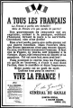 | DOSSIER HISTOIRE
La 2ème Guerre Mondiale

Page 1 : sommaire

Page 2 : Carte de l’Europe à la veille du conflit

Page 3 : La « guerre éclair » (1939-40)

Page 4 : La domination des fascismes (1940-41)

Page 5 : Les premiers revers (1942-43)

Page 6 : La victoire des Alliés (1944-45)
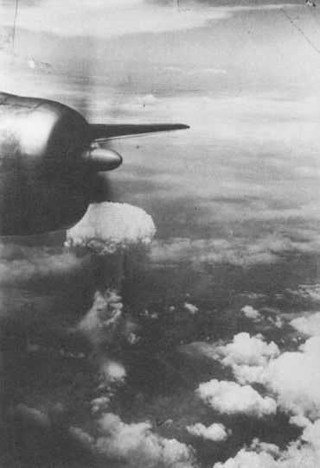 | Hiroshima – 7 avril 1945 – 140 000 morts

Page 7 : Chronologie

Page 8 : Documents

Page 9 : Les acteurs de la guerre

Page 10 : Bilan et conséquences de la guerre

Page 1

